UNIVERSIDAD ARGENTINA DE LA EMPRESA
Paradigma Orientado a Objetos

Sistema de Gestión de Turnos para una Clínica
Trabajo práctico grupal

Docente: Ing. Maximiliano Coedo
Grupo: 7
Integrantes: completar nombres y legajos
Fecha: octubre de 2026

Segunda entrega del grupo 7. Implementación Java por consola, validaciones y recordatorio simulado.

Índice
1 Presentación del proyecto 3
2 Funcionalidades del sistema 4
3 Reglas y escenarios de uso 5
4 Clases y responsabilidades 6
5 Diagrama de clases 7
6 Secuencia de carga y correo 9
7 Estados del turno 10
8 Java y conexiones 11
9 Demostración y cierre 12
10 Roadmap del proyecto 13

1 Presentación del proyecto

Problema
Una clínica necesita organizar las citas de sus pacientes con los médicos. Cuando los turnos se anotan de forma manual, resulta difícil consultar los horarios ocupados y detectar reservas repetidas. También puede faltar una confirmación clara de que la cita quedó registrada.

Objetivo
En esta segunda entrega implementamos una aplicación Java por consola para registrar pacientes y médicos, cargar y consultar turnos, cancelarlos y registrar la atención. Los datos se guardan en listas ArrayList mientras el programa permanece abierto. La persistencia queda para la próxima entrega.
Al cargar un turno, el programa muestra la confirmación y prepara en consola un recordatorio con sus datos. Es una simulación: no se conecta a un servidor ni envía correos reales.

Alcance
El sistema se utilizará en una sola clínica. La recepcionista realizará las operaciones desde la aplicación. Un turno corresponderá a un paciente y a un médico, y tendrá una fecha, una hora y un estado.
Los turnos se asignan cada treinta minutos, en horarios terminados en :00 o :30. Esta versión permite registrar, consultar, cancelar y marcar turnos como atendidos. No incluye pantallas Swing.

Criterio de desarrollo
Organizamos el código en clases con responsabilidades concretas, siguiendo los ejemplos de la materia. Main contiene el menú y los datos de ejemplo. GestorTurnos coordina las operaciones; los registros mantienen pacientes y médicos, y RepositorioTurnos conserva los turnos en memoria.

2 Funcionalidades del sistema
Función | Resultado esperado
Registrar pacientes | Registrar en memoria nombre, DNI, correo e historia clínica.
Registrar médicos | Registrar en memoria nombre, DNI, matrícula y especialidad.
Cargar un turno | Asignar paciente, médico, fecha y hora; guardar el turno como pendiente.
Consultar turnos | Listar la agenda por fecha, médico o paciente.
Cancelar o atender | Actualizar el estado sin borrar el registro del turno.
Confirmar y recordar | Confirmar la carga y mostrar el correo simulado en consola.

Confirmación de carga
El mensaje “Turno cargado con éxito” aparece después de agregar el turno a la lista en memoria. Luego se muestra el recordatorio simulado. Si no se puede preparar el aviso por falta de correo, el turno se mantiene cargado.
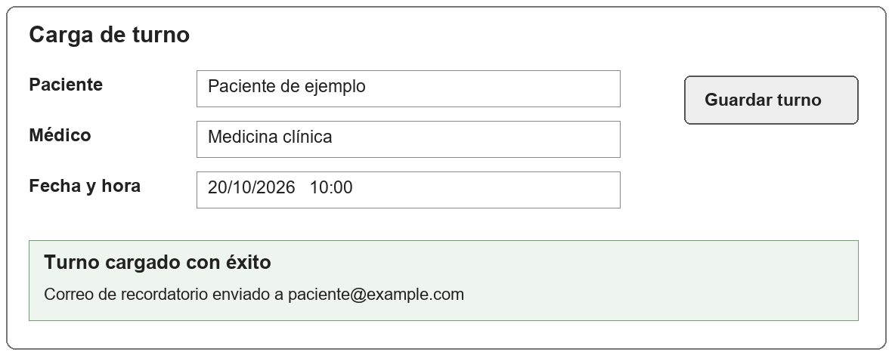
Referencia de la interfaz futura con IA
La ilustración corresponde al diseño previsto de la interfaz futura. La segunda entrega se ejecuta únicamente por consola; las pantallas gráficas se presentarán en la próxima etapa.

3 Reglas y escenarios de uso

Reglas del sistema
- El paciente y el médico deben estar registrados antes de cargar el turno.
- Los datos obligatorios deben estar completos y la cita debe corresponder a una fecha y hora futuras.
- Un médico no puede tener dos turnos no cancelados en el mismo horario. Tampoco se permite reservar a un paciente con dos médicos en la misma franja. Un turno cancelado libera su horario.
- Un turno nuevo queda pendiente. Desde ese estado puede pasar a atendido o cancelado.
- Los turnos atendidos y cancelados se conservan para consulta; no vuelven a pendiente en esta versión.
- El recordatorio se simula después de guardar en memoria. Un correo inválido o vacío no elimina el turno. No existe una conexión real de correo en esta entrega.

Carga correcta
Desde el menú, se ingresan el DNI del paciente, la matrícula del médico, la fecha y la hora. El sistema valida los datos y la disponibilidad, crea el turno pendiente, lo agrega a la lista y muestra el resultado junto con el aviso simulado.

Horario ocupado
Si el horario del médico o del paciente está ocupado por un turno no cancelado, la operación se rechaza. No se agrega una reserva ni se prepara un nuevo recordatorio.

Correo pendiente
Si falta un correo válido, el programa informa que el recordatorio queda pendiente y conserva el turno. El menú permite volver a intentar el aviso del turno existente. Por ahora este reintento también es una simulación.

4 Clases y responsabilidades
Las clases representan personas y turnos, registran las colecciones y coordinan las reglas del sistema. RepositorioTurnos es un repositorio en memoria. La conexión a una base de datos es una tarea posterior.
Clase | Responsabilidad
Persona | Clase abstracta con nombre, DNI, correo y mostrarDatos.
Paciente | Persona con número de historia clínica.
Medico | Persona con matrícula y especialidad.
Turno | Paciente, médico, fecha, hora, estado y cambios válidos.
EstadoTurno | Enumeración PENDIENTE, ATENDIDO y CANCELADO.
RegistroPacientes | Registrar, buscar por DNI y listar pacientes.
RegistroMedicos | Registrar, buscar por matrícula y listar médicos.
RepositorioTurnos | Guardar y consultar turnos en memoria; verificar disponibilidad.
ValidadorTurno | Validar personas, fecha futura y franjas de treinta minutos.
GestorTurnos | Coordinar cargas, consultas, cambios de estado y avisos.
Notificador | Clase abstracta que define enviar.
NotificadorEmail | Imprimir el recordatorio simulado en consola.
TurnoException | Excepción personalizada para operaciones inválidas.
Main | Menú interactivo y demostración automática.

Decisiones del modelo
Persona evita repetir los datos comunes. Paciente y Medico agregan sus atributos específicos. La recepcionista es la usuaria del sistema; en esta versión no necesita una clase propia, porque no se gestionarán empleados ni cuentas de acceso.
La especialidad será un atributo de Medico. No agregamos una clase Clinica porque trabajaremos con un único establecimiento y no hay, por ahora, datos o comportamientos que justifiquen esa clase.

5 Diagrama de clases
El modelo se actualizó para incluir las clases de la versión por consola. Se presenta en dos vistas para separar el dominio de las clases que coordinan la ejecución. Los diagramas muestran atributos y operaciones principales; el detalle de parámetros y accesores está en los archivos Java.

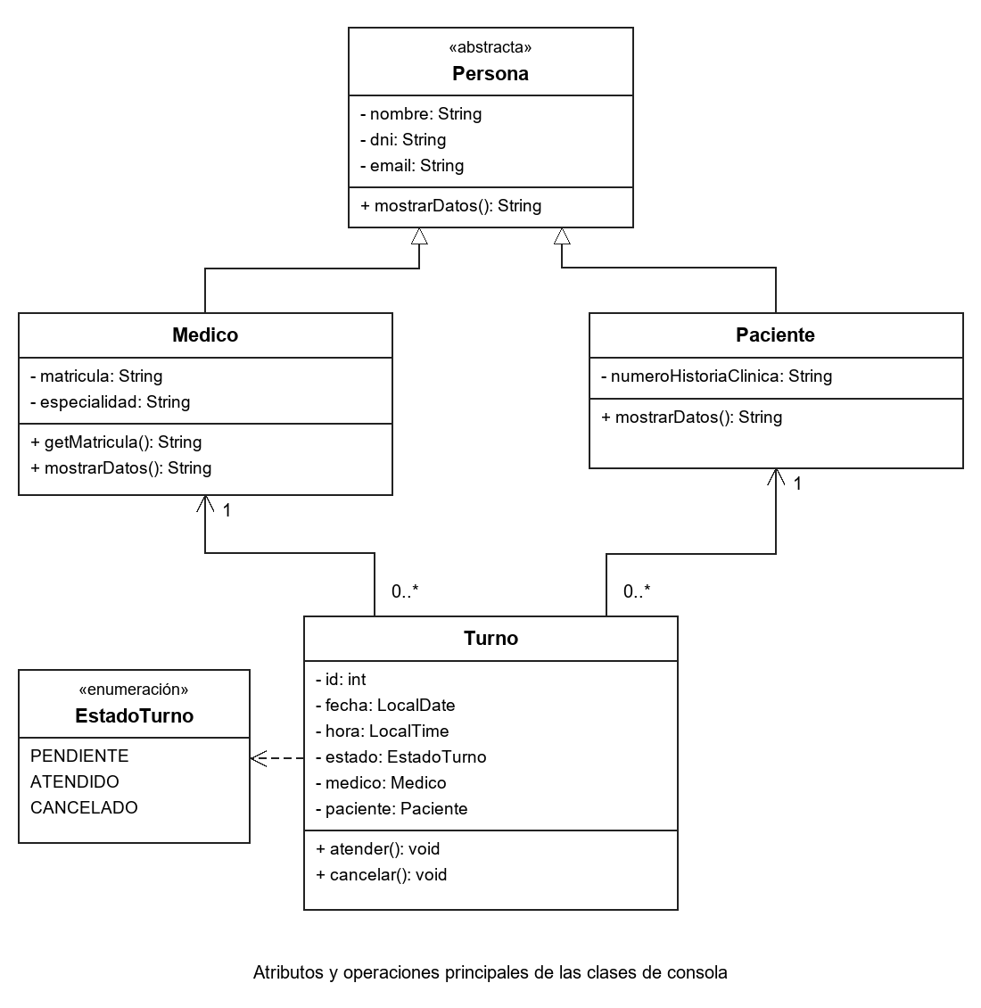

Lectura del diagrama
El signo menos indica atributos privados y el signo más indica métodos públicos. El triángulo vacío señala herencia. Las líneas de asociación incluyen multiplicidades; las líneas discontinuas indican que una clase utiliza otra para realizar una operación.
GestorTurnos utiliza RegistroPacientes, RegistroMedicos, RepositorioTurnos, ValidadorTurno y Notificador. Main crea estos objetos y muestra el menú. NotificadorEmail implementa el aviso simulado. TurnoException informa errores de las operaciones de turnos.
En esta entrega, Persona y Notificador son abstractas. El método main es estático. Los puntos suspensivos resumen parámetros para facilitar la lectura. Las consultas del código devuelven ArrayList; no se implementa un método actualizar en RepositorioTurnos.

Clases que coordinan la consola
Main, registros, gestor, validaciones, repositorio en memoria y notificaciones. Se muestran las dependencias principales.
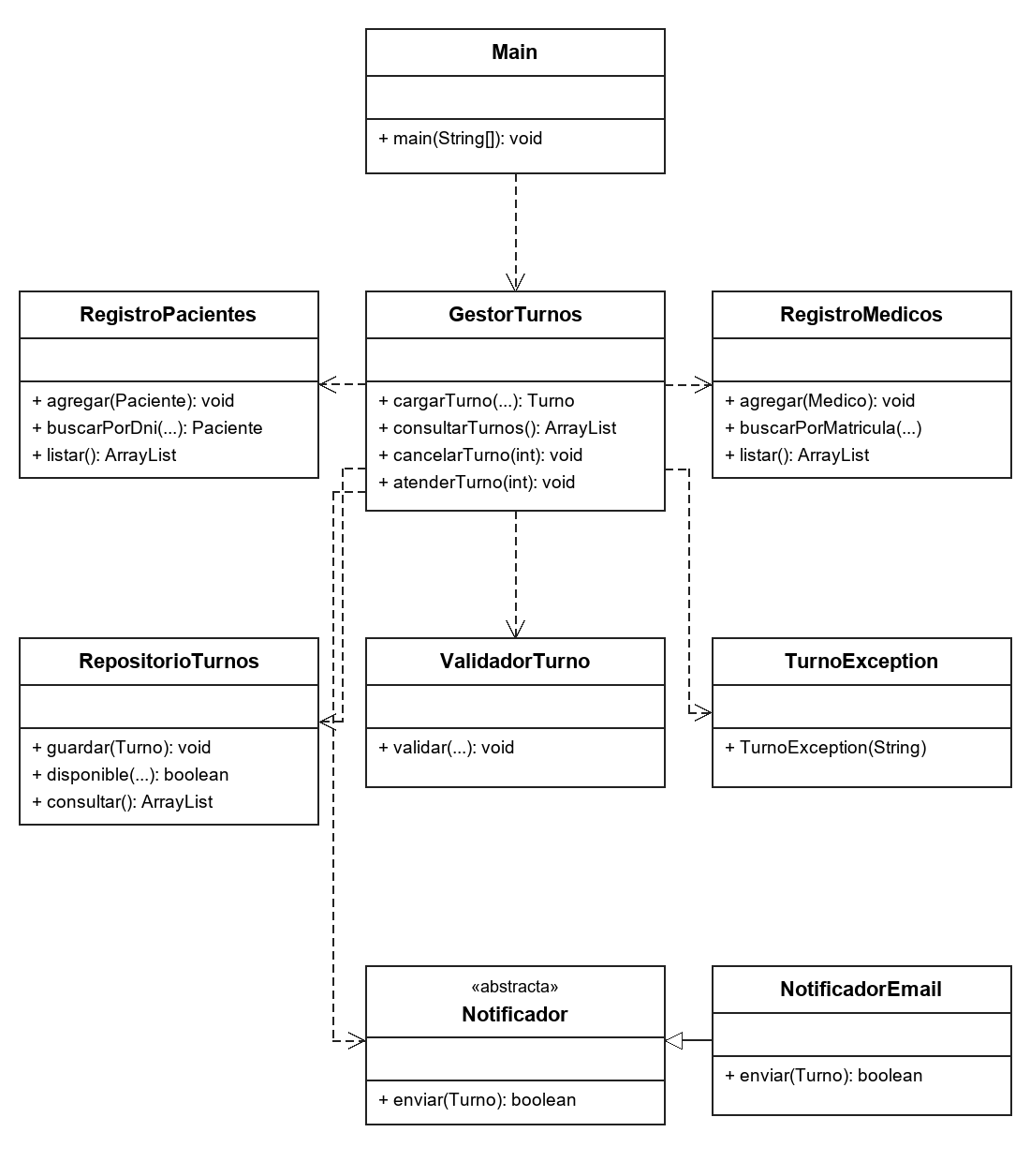

6 Secuencia de carga y correo
La figura de secuencia de la propuesta inicial representa el flujo previsto para las conexiones. En el código entregado se conserva el orden validar, comprobar disponibilidad, crear, guardar en memoria y simular el recordatorio. No hay confirmación de una base ni aceptación de un servidor de correo.
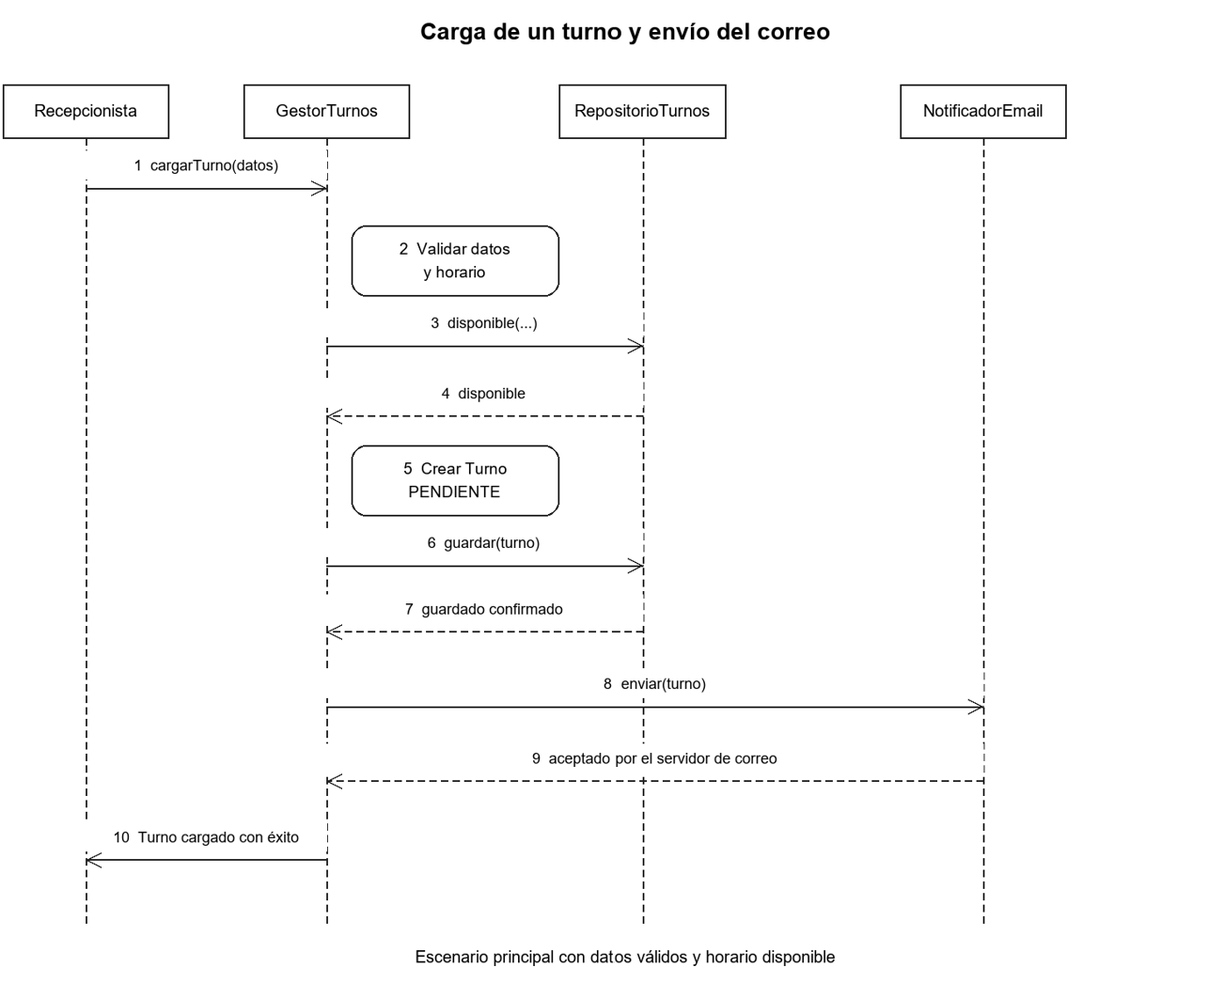

Orden de las operaciones
Main solicita la carga a GestorTurnos. El gestor obtiene paciente y médico registrados, valida los datos y consulta la disponibilidad. Si el horario está libre, crea el turno pendiente y solicita guardarlo en RepositorioTurnos.
Después de agregar el turno a la lista en memoria, GestorTurnos solicita enviar a NotificadorEmail. Esta clase imprime el recordatorio en consola y devuelve el resultado de la simulación.

Alternativas
Un horario ocupado o datos inválidos detienen la carga. Si no se puede preparar el recordatorio, el turno continúa en la lista. Los errores de conexiones reales se tratarán cuando se implemente esa etapa.

7 Estados del turno
El estado describe la situación del turno dentro de la agenda. Al crear la reserva, el turno queda PENDIENTE. La recepcionista podrá registrar la atención o cancelar la cita.

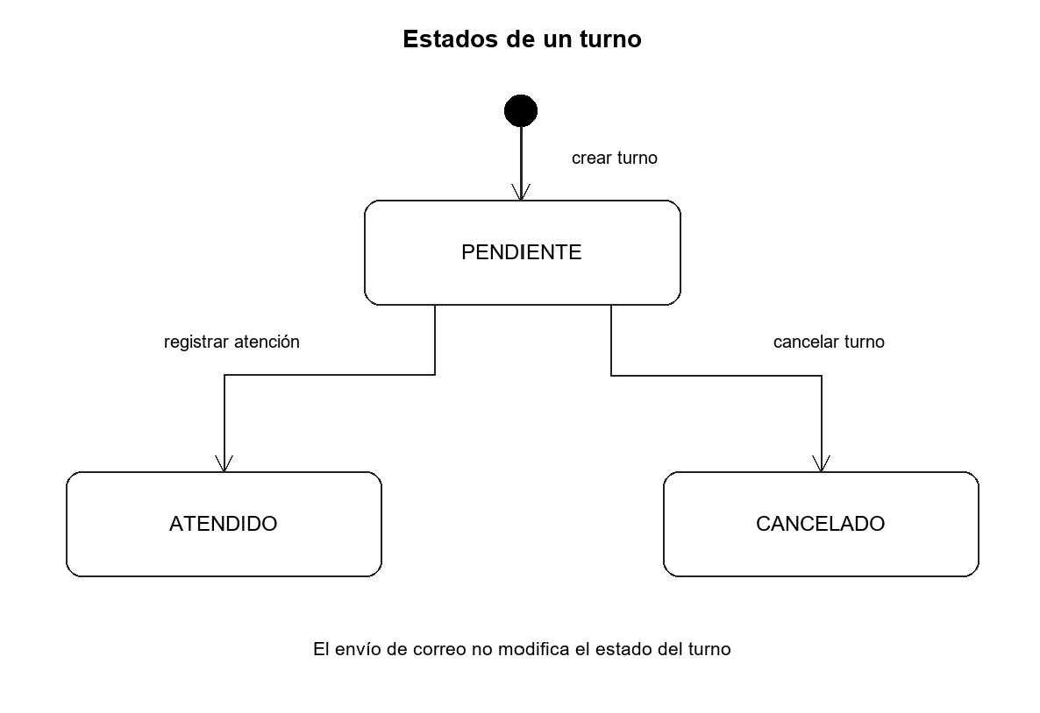
Estado | Significado
PENDIENTE | La cita está reservada y todavía no fue atendida ni cancelada.
ATENDIDO | La atención fue registrada.
CANCELADO | La reserva se canceló y el horario quedó disponible.

El envío de correo se controla por separado: no cambia el estado de atención. Por ejemplo, un turno puede continuar pendiente aunque falle su recordatorio. No se incorporan estados adicionales de atención en esta versión.

8 Java y conexiones

Aplicación de orientación a objetos
La abstracción permite representar solamente los datos relevantes para gestionar las citas. El encapsulamiento mantiene privados los atributos y expone operaciones como atender y cancelar para controlar cambios válidos.
La herencia reúne los datos comunes en Persona. El polimorfismo se plantea en Notificador: GestorTurnos solicita enviar un turno mediante ese tipo, y NotificadorEmail aporta la implementación concreta. La primera versión tendrá únicamente correo como medio de notificación.
Se usan ArrayList, constructores, herencia y métodos sobrescritos. TurnoException es una excepción personalizada. Main distingue errores de turnos, fecha y hora, números ingresados y datos obligatorios mediante bloques try/catch.

Almacenamiento de esta entrega
RegistroPacientes, RegistroMedicos y RepositorioTurnos usan ArrayList. Estos datos están en memoria RAM y se pierden al cerrar el programa. No se crea un archivo ni una base de datos.
La próxima entrega incorporará el almacenamiento permanente según lo enseñado en clase. Por ahora, Main vuelve a crear dos pacientes y dos médicos de ejemplo cada vez que se inicia la aplicación; los turnos comienzan vacíos.

Recordatorio simulado
NotificadorEmail imprime destinatario, asunto, paciente, médico, especialidad, fecha y hora. El encabezado aclara que es una simulación y que no se envía realmente. No se programa un recordatorio para el día anterior.
Ejemplo de asunto: Recordatorio de turno. Ejemplo de cuerpo: Su turno con el médico de Medicina Clínica está reservado para el 20 de octubre a las 10:00. Ante una cancelación, comuníquese con la clínica.
Esta versión no requiere biblioteca de correo, credenciales, base de datos ni librerías externas. La conexión real se completará en la tercera entrega.

9 Demostración y cierre

Casos de prueba de la segunda entrega
Caso | Resultado que debe observarse
Carga válida | Turno pendiente en memoria, confirmación y correo simulado.
Horario repetido | Aviso de horario ocupado; no se crea una segunda reserva.
Dato obligatorio vacío | Aviso de validación y posibilidad de corregir el dato.
Cancelación | Cambio a cancelado; el horario puede reservarse nuevamente.
Registro de atención | Cambio de pendiente a atendido.
Reinicio de la aplicación | En esta entrega los datos se pierden; persistencia pendiente.
Correo inválido o vacío | El turno se conserva y se informa el recordatorio pendiente.

Material de referencia
Presentaciones de las clases 1, 2 y 3 de Paradigma Orientado a Objetos. Consignas de los trabajos prácticos 1, 2 y 3. Ejercicio local de turnos del grupo 7 de la clase 5. Ejemplo de enunciado de trabajo final de la cátedra.

10 Roadmap del proyecto
Organizamos el trabajo en tres entregas. La primera contiene la propuesta y el modelo inicial; la segunda es este MVP por consola; la tercera integrará la interfaz gráfica, las conexiones y la entrega final. Las capacidades futuras no forman parte del código que se presenta aquí.
